Université ABB Tlemcen
Faculté de Technologie
Département GEE

Travaux Pratiques

Vibrations et Ondes

PENDULE BIFILAIRE

PENDULES COUPLES

CIRCUITS COUPLES

CORDE VIBRANTE

PENDULE DE POHL

Circuit Couplé (Travaux pratiques)

- Circuit oscillant (figure 1)
Faire le montage du circuit RLC oscillant
Régler une tension E_{cc} (crête à crête) = 20Volt = 2E_{max} = 2E√2 , grâce à l’oscilloscope, en déduire la tension efficace E qu’on utilisera pour toute la manipulation. Le condensateur est choisi C = 0,01 µF
Tracer la courbe de résonance du courant I en fonction de la fréquence f :

f(kHz) | 8 10 11 12 13 14 16
I(mA)
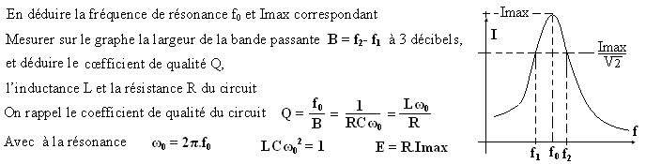
2. Circuit couplé (figure 2)
Faire le montage du circuit couplé.
Fixer la fréquence du générateur E à la fréquence de résonance f₀ trouvé (ci-dessus) et mesurer avec l’oscilloscope la tension V_{cc} aux bornes de C’ (C’ =C) du circuit libre (non alimenté) pour différentes valeurs de la distance d séparant les bobines .

d(cm) | 0 0.5 1 1.5 2 2.5 3…
V_{cc} (volts)
Tracer la courbe V_{cc}(d) .

3. Circuit série, une mesure de la mutuelle inductance M (figure 3)
Faire le montage du circuit série
On fera d =0, c'est-à-dire coller les bobines montées en séries l’une contre l’autre.
Premier temps :
Soit le courant circule dans le même sens dans les enroulements des 2 bobines, alors les flux Ldi ⁄ dt
et Mdi ⁄ dt sont additifs, et à la résonance on montre que :
L + M = 1 ⁄ 2Cω₁² (1)
Trouver expérimentalement cette fréquence de résonance f₁ (ω=2π.f)
Deuxième temps :
Croiser les connexions A et B de l’une des bobines, alors les courant dans les enroulements des bobines circulent en sens inverse, les flux sont soustractifs, et à la résonance on montre que :
L - M = 1 ⁄ 2Cω₂² (2)
Trouver expérimentalement cette fréquence de résonance f₂ .
Déduire M à partir de ce système d’équation (1) et (2), puis le coefficient de couplage K = M ⁄ L
Comparer ainsi K avec 1 ⁄ Q (Q étant trouvé dans la première question) et dire le type de couplage,
on rappel : Couplage lâche critique serré
0 ------------------------ 1 ⁄ Q ------------------------------› 1

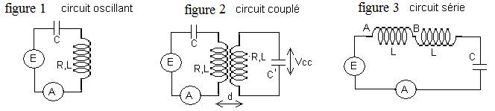
Pendules Couplés (couplage par inertie) (Travaux pratiques)

Le système mécanique utilisé comporte 2 pendules identiques constitués chacun d’une tige pourvue d’une masse et d’un crochet coulissant. Un fil portant une masse, attachée aux crochets, forme un couplage dynamique par inertie mettant en évidence l’échange d’énergie entre les 2 pendules oscillants.
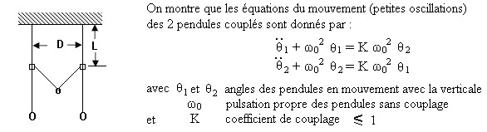
La résolution de ce système d’équations différentielles fait apparaître que les pendules peuvent osciller :
- soit en phase ou en opposition de phases correspondant à 2 modes propres de pulsations :
- soit avec un phénomène de battement de pulsation : Ω = (ω₁ – ω₂) ⁄ 2 ; (ω = 2π ⁄ T)
Manipulation
1) Le couplage étant enlevé, mesurer la période T₀ de chaque pendule.
Les périodes seront vérifiés pratiquement égales.
2) Remonter les extrémités du fil portant la petite masse aux crochets (couplage). Pour chaque réglage de D ou de L nous avons un couplage différent. On regroupera les mesures dans le tableau suivant :

D(cm) |  |  | 30 |  |  |  | 60
L(cm) | 30 | 40 | 50 | 60 | 30 | 40 | 50 | 60
T₁=> ω₁=2π ⁄ T₁
T₂=> ω₂=2π ⁄ T₂
T => Ω =2π ⁄ T
K = (T₀ ⁄ T₂)² – 1

Détermination expérimentale de T₁
T₁ est la période du mode d’oscillation lorsque les pendules oscillent en phase avec la même amplitude.
Ecarter simultanément, d’un petit angle, les pendules du même côté de la verticale et les lâcher au même instant. Mesurer le temps t₁ = nT₁ de n oscillations (par exemple n= 20) d’où T₁
Détermination expérimentale de T₂
T₂ est la période du mode d’oscillation lorsque les pendules oscillent en opposition de phase avec la même amplitude. Ecarter simultanément, d’un petit angle, les pendules de par et d’autre de la verticale et les lâcher au même instant. Mesurer le temps t₂ = nT₂ de n oscillations (par exemple n= 20) d’où T₂
Détermination expérimentale de T
Ecarter l’un des pendules de sa position d’équilibre tandis que l’autre est laissé vertical et lâcher. Le système oscille en battement. Mesurer le temps T = période de battement, séparant 2 arrêts consécutifs d’un même pendule choisit.
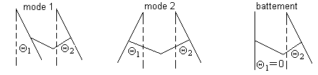
Conclusion
Le tableau obtenu donne les correspondances entre les L, les K, les ω₁, les ω₂, et les Ω .
Tracer la courbe K = f(L) pour déduire la variation du couplage avec L.
Tracer les courbes ω₁ = f₁(K), ω₂ = f₂(K) et Ω = f₃(K) pour déduire la variation des modes et battement avec le couplage.
Pendule Bifilaire (Travaux pratiques)

Le pendule bifilaire est constitué d’une barre homogène de section constante suspendue horizontalement à un support fixe par l’intermédiaire de 2 fils parallèles (verticaux distant de S et de même longueur L symétriques par rapport au centre de gravité G de la barre.
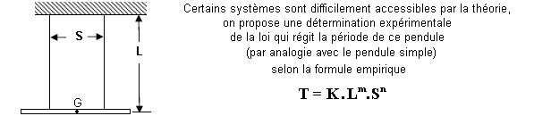Nous observons et étudions 3 mouvements possibles de ce pendule :
- mouvement de rotation : la barre est tournée avec un petit angle θ_{r} par rapport à un axe verticale passant par G puis relâchée => T_{r} = K_{r} . L^{mr}. S^{nr}
- mouvement balançoire : la barre est écarté vers l’avant ou l’arrière avec un petit angle θ_{b} par rapport au plan verticale du pendule au repos puis relâchée => T_{b} = K_{b} . L^{mb}. S^{nb}
- mouvement pendulaire : la barre est écartée vers la gauche ou la droite avec un petit angle θ_{p} dans le plan verticale du pendule au repos puis relâchée => T_{p} = K_{p} . L^{mp}. S^{np}
Les constantes m, n et K (d’indices r, b, et p ) correspondant aux différents mouvements sont déterminés graphiquement.
Manipulation
Détermination des constantes m : On fait l’étude de T à S constant, on choisit une valeur fixe de S
(par exemple 50 cm) et on mesure le temps t = n.T = nombre d’oscillations = 20 par exemple,
pour différentes valeurs de L et pour les 3 mouvements, d’où les périodes T correspondantes :
L(cm) | 80 | 60 | 40 | 20
T_{r =>} Log T_{r}
T_{b =>} Log T_{b}
T_{p =>} Log T_{p}
Log L
On a pour chaque mouvement (indice) : LogT = Log(K.L^{m}.S^{n}) = LogK.S^{n} + mLogL = C_{S} +mLogL
Tracer sur un même graphe les droites y = LogT = f(LogL) = f(x) des 3 mouvements.
En déduire graphiquement les constantes m_{r,b,p} des 3 mouvements et les approximer aux nombres entiers ou demi-entiers les plus proches.
Détermination des constantes n : On fait l’étude de T à L constant, on choisit une valeur fixe de L
(par exemple 80 cm) et on mesure le temps t = n.T = nombre d’oscillations = 20 par exemple,
pour différentes valeurs de S et pour les 3 mouvements, d’où les périodes T correspondantes :
S(cm) | 55 | 45 | 35 | 25
T_{r =>} Log T_{r}
T_{b =>} Log T_{b}
T_{p =>} Log T_{p}
Log S
On a pour chaque mouvement (indice) : LogT = Log(K.L^{m}.S^{n}) = LogK.L^{m} + nLogS = C_{L} +nLogS
Tracer sur un même graphe les droites y = LogT = f(LogS) = f(x) des 3 mouvements.
En déduire graphiquement les constantes n_{r,b,p} des 3 mouvements et les approximer aux nombres entiers ou demis entiers les plus proches.
Détermination des constantes K
Les constantes m_{r,b,p} et n_{r,b,p} des 3 mouvements étant maintenant connus, en déduire en utilisant à nouveau les graphes, les constantes K de chaque mouvement à partir de :
C_{S} = LogK.S^{n} et de C_{L} = LogK.L^{m} , ( C_{S} et C_{L} sont les intersections des droites f(x) avec l’axe y)
Comparer et prendre le K moyen correspondant à chaque mouvement.
Conclusion
Ecrire les expressions finales des périodes des 3 mouvements harmoniques (petites oscillations) possibles du pendule bifilaire.
Pendule de Pohl (Travaux pratiques)

Le pendule tournant de Pohl est un pendule de torsion qui décrit des mouvements oscillatoires d'enroulement et de déroulement d’un ressort en spirale autour de son axe. Ce système est muni d’un frein à courant de Foucault (amortissement réglable), et d’un moteur pour entretenir les oscillations.

Objectif : Etudier les oscillations libres amorties et forcées, puis l’influence de l’amortissement sur l’amplitude maximale en fonction la fréquence (phénomène de résonnance) du pendule de Pohl.

Rappels : L'équation différentielle générale qui régit l’amplitude a(t) du mouvement oscillatoire amortie et excité du pendule tournant est donnée par :
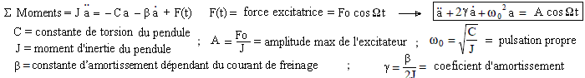

Manipulation
- Oscillations libres
On écarte le pendule d’une amplitude a initiale par rapport à sa position d’équilibre (on vérifie qu’au repos: a_{o} = a(t=0) = 0) et on le lâche sans vitesse initiale.
Mesurer le temps t de n oscillations (n = 5 par exemple) avec un chronomètre. La période propre du pendule est alors To = t/n.
On fera 3 mesures pour a = 3 ; a = 4 et a = 5, puis on prendra la moyenne de ces mesures d’où
f_{o} = fréquence propre = 1 / T_{o}

Les solutions de cette équation dépendent du signe du discriminent Δ’de son équation caractéristique. L’expérience est réalisée avec des faibles amortissements, c'est-à-dire dans le cas:
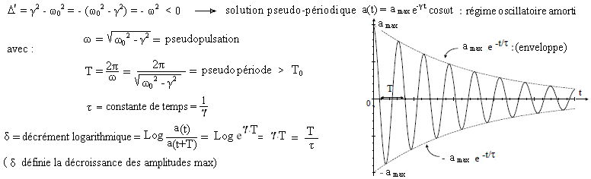

Pour différents courants de freinage I du générateur de courant branché aux bornes des bobines, écarter le pendule d’une amplitude a_{max} = 10 (à t = 0) et lâcher.
- Relever alors les amplitudes maximales des demis oscillations se succédant sur le même côté, puis
mesurer le temps t de n oscillations ( n =5 par exemple) correspondant d’où la pseudo période T = t / n

 | a_{max}(t=0) | a_{max}(t=T) | a_{max}(t=2T) | a_{max}(t=3T) | T = t / n
I = 0,3A  I = 0,7A  I = 1 A | 10  10  10
- Tracer les courbes donnant l’amplitude en fonction du temps a(t) pour chaque valeur de I.
- En déduire le décrément logarithmique et le coefficient d’amortissement correspondant à chaque courbe.
Pendule de Pohl (Travaux pratiques) suite

Pour entretenir les oscillations libres ( I = 0) , on utilise un moteur à courant continu.
Un voltmètre raccordé aux bornes du moteur permet de mesurer la tension d’excitation U_{ex} qui est proportionnelle à la fréquence d’excitation f_{ex} ( Ω = 2π f_{ex} )
- Mesurer le temps t de n tours (par exemple t = 5T_{ex} → f_{ex}).
- En déduire les valeurs d’étalonnage f_{ex} = f(U_{ex}),

U_{ex} (Volt) | 4.5 | 5 | 5.5 | 6 | 6.5 | 7 | 7.5
T = 5 T_{ex}
f_{ex} = 1 / T_{ex}
f_{ex} / f_{o}
I = 0 → a_{max} / A

- Tracer la courbe de résonance a_{max} / A = f ( f_{ex}/f_{o}) (sans d’amortissement)
a_{max} = amplitude maximale du pendule
A = amplitude maximale de l’excitateur (suppose constante ≈ 0,5)
(pour le réglage de la tension d’excitation, on utilisera les potentiomètres gros réglage et réglage fin)
Remarque : En prenant pour U_{ex} les valeurs allant de 4 à 8 Volts, on localisera exactement la tension pour laquelle il y a résonnance (a_{max} très grand, attention au matériel !)

Oscillations forcées amorties → équation générale
Pour différents courants de freinage I du générateur de courant branché aux bornes des bobines
Mesurer pour chaque tension les amplitudes max du pendule

U_{ex} (Volt) | 4.5 | 5 | 5.5 | 6 | 6.5 | 7 | 7.5
f_{ex} / f_{o} |  |  | déjà | fait
I = 0,3 → a_{max} / A
I = 0,7 → a_{max} / A
I = 1 A → a_{max} / A

Tracer sur un même graphique toutes les courbes de résonance a_{max} / A = f ( f_{ex}/f_{o})
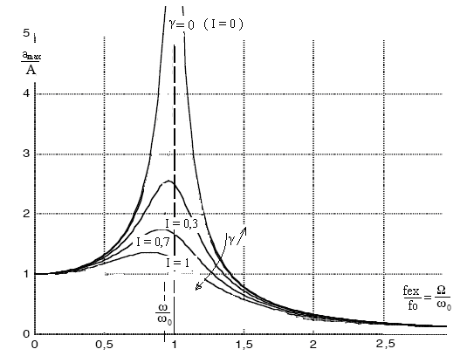
Conclusion

Corde Vibrante (Travaux pratiques)
Objectif
Etude des ondes stationnaires le long d’une corde tendue soumise à des vibrations transversales.

Dispositif expérimental
Un vibreur de fréquence variable agite l’extrémité A d’une corde (ou ficelle) tendue, entre les points A et B par une masse m. La longueur L = AB de la corde est réglable. On peut modifier la tension F de la corde, égale au poids F = P = mg de la masse marquée accrochée, en changeant cette dernière.
Lorsqu’un système d’ondes stationnaires est établi le long de la corde, les points fixes sont des nœuds de vibration. On appelle fuseau (ventre) la portion de corde comprise entre deux nœuds consécutifs.
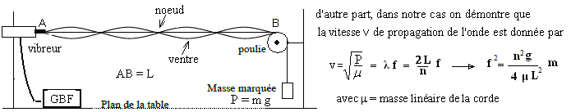

Manipulation

1- Détermination des modes propres de vibration de la corde :
Prendre L = 1 m, et m = 100 g
Faire varier progressivement la fréquence (des vibrations) de la tension délivrée par le GBF et rechercher les valeurs des quatre fréquences notées f₁, f₂, f₃, et f₄ permettant d’obtenir respectivement un, deux, trois et quatre fuseaux stables le long de la corde.
Fréquences (Hz) | f₁ = | f₂ = | f₃ = | f₄ =
n = nombre de fuseaux | 1 | 2 | 3 | 4
λ = 2L / n
- Comment le nombre de fuseaux évolue-t-il lorsque la fréquence augmente.
- Calculer les rapports : $\frac{f_{2}}{f_{1}}$ ; $\frac{f_{3}}{f_{1}}$ ; $\frac{f_{4}}{f_{1}}$. Que peut-on en conclure ?
- Pour f₂ indiquée déterminer la valeur λ₂ de la longueur d’onde correspondante. En déduire la valeur v₂ de la vitesse de l’onde. Même question pour f₃ .
- Comparer alors v₂ et v₃. Le résultat de la comparaison était-il prévisible ? Justifier.

2- In fluence de la longueur L sur la vitesse :
Prendre m = 100 g et pour n = 1
Fréquences (Hz)
L (m) | 0,5 | 0,7 | 0,9 | 1,1
f . L
Qu’observez-vous du produit f L , Expliquer.

3- Détermination de la masse linéaire :
Prendre L = 1 m et pour n = 2
Fréquences (Hz)
Masse m (g) | 100 | 150 | 200 | 250
f ²
- Tracer la courbe f² en fonction de m. Vérifier que c’est une droite, calculer sa pente et en déduire μ.
- Comparer ce résultat avec la valeur donnée par le fournisseur (μ_{o} = 4,3 g/m) en calculant :
la déviation en % = (μ_{o} – μ ) / μ_{o} .
Conclusion

